Korlátozza-e a tanítás a gyerekek felfedezési vágyát?
A gyerekek többféleképpen ismerhetik meg a körülöttük lévő világot. Segíthetik őket felnőttek a tudásuk „pedagógiai” átadásával, vagy önállóan is felfedezhetik a környezetüket, saját tapasztalatokat szerezve. Az ELTE PPK kutatói, Zsoldos Rebeka Anna és Király Ildikó tanulmányukban azt vizsgálták, hogy a két tanulási folyamat milyen kapcsolatban van egymással.
Az irányított, avagy didaktikus tanítás – amely természetes pedagógiai helyzetnek tekinthető – az ismeretek hatékony és gyors átadását teszi lehetővé. Ugyanakkor korábbi kutatások arra hívták fel a figyelmet, hogy ez a módszer a hatékony tudásátadás mellett korlátozhatja a tárgyi környezetünk rejtett, oksági viszonyainak felfedezését. Éppen ezért egyes szakemberek szerint a pedagógiai helyzetben való tanulás és az egyéni exploráció egymást kizáró tanulási folyamatok. Lehetséges, hogy a tanítás beszűkíti az önálló információszerzést, az alternatív lehetőségek autonóm megtalálását.
A gyermekek felfedezéses tanulásával foglalkozó kutatások azonban arra mutattak rá, hogy bizonyos helyzetekben a pedagógiai jelzések éppen, hogy elősegítik az önálló információkeresést. Ezekre a helyzetekre – amelyet a szakirodalom irányított felfedezésnek hív – jellemző, hogy a gyermekek lehetőséget kapnak az önálló információkeresésre, a felnőttek pedig csupán megerősítik a gyermekek által produkált “helyes” ismereteket vagy viselkedést, és segítik őket, ha elakadnak. Előfordulhat tehát, hogy a pedagógiai kulcsok által történő tanulás és az önálló tanulás nem feltétlenül állnak ellentétben, hanem kiegészíthetik egymást.
Ennek vizsgálatára Zsoldos Rebeka Anna és Király Ildikó egy speciális, többfunkciós tárgyat tervezett óvodáskorú gyerekek számára. A kutatás során a gyerekek különböző módon ismerték meg a játék egyik funkcióját. Az egyik helyzetben részt vevő gyerekeknek irányított, pedagógiai módszerrel mutatták be azt, míg egy másik helyzetben résztvevők maguk fedezték fel a működését. Mindkét esetben a felnőttek azonos instrukciót adtak a gyerekeknek a funkció kapcsán. Ezeken túl a gyerekek egy másik csoportja szintén vagy bemutatás útján, vagy felfedezéssel ismerte meg a játékot, de itt a felnőtt kommunikációja nem volt tanító jellegű, vagyis nem tartalmazott konkrét információt az eszköz működéséről. A kutatók arra voltak kíváncsiak, hogy a gyerekek mennyi ideig játszanak az elsőnek megismert funkcióval, valamint mennyire keresik a tárgyban rejlő alternatív lehetőségeket.
Az eredmények szerint a pedagógiai kulcsok mindkét esetben felhívták az elsőnek megismert használati mód jelentőségére a figyelmet: a gyerekek hosszabban játszottak vele, mint azokban az esetekben, amikor nem kaptak tanítói útmutatást. A kutatás arra is rámutatott, hogy ha a játék használatát nem demonstráljuk a kicsiknek, hanem hagyjuk, hogy önállóan jöjjenek rá a működésére, akkor a pedagógiai jelek nem gátolják a későbbi felfedező viselkedést.
Ezek az eredmények arra utalnak, hogy a pedagógiai jelzések és az exploráció útján történő tanulás kiegészítik egymást: a pedagógiai jelek kiemelik a fontos információt a kontextusból, míg a felfedező viselkedés révén a gyerekek további, kiegészítő ismereteket szerezhetnek. Az autonóm tanulás hozzájárul egy gazdagabb ismeret, tudáscsomag kialakításához, az új lehetőségek feltárásához, míg a társaktól érkező információk kiindulási pontként szolgálhatnak az önálló ismeretek megszerzéséhez, mivel a gyerekeknek nem kell a már ismert evidenciákat újra feltalálniuk. Így a két tanulási forma nem egymás ellenében, hanem egymást támogatva segíti a világ mélyebb megismerését.
A tanulmány teljes terjedelemben itt olvasható.
Sajtókapcsolat:
- kommunikacio@elte.hu
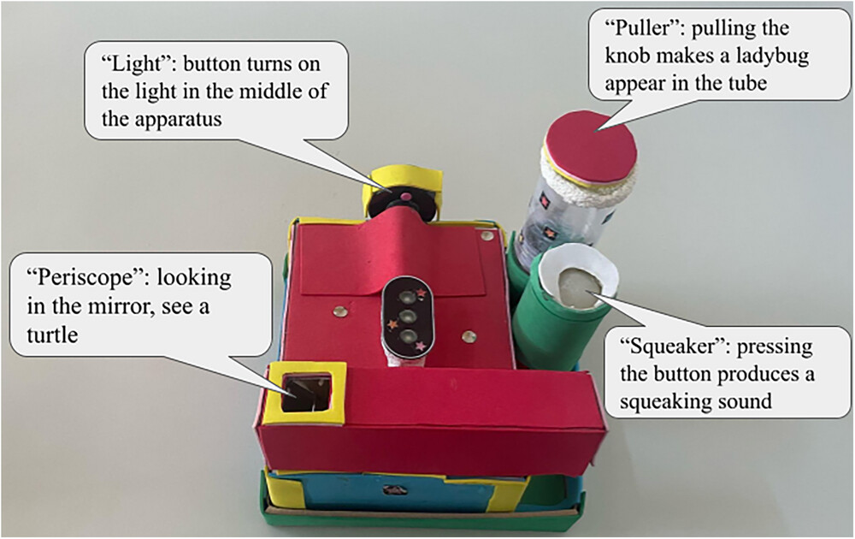 | © ELTE PPK
Eredeti tartalom: Eötvös Loránd Tudományegyetem
Továbbította: Helló Sajtó! Üzleti Sajtószolgálat
Ez a sajtóközlemény a következő linken érhető el:

